Лабораторная работа 4 Юрова Елена
Код функции повара
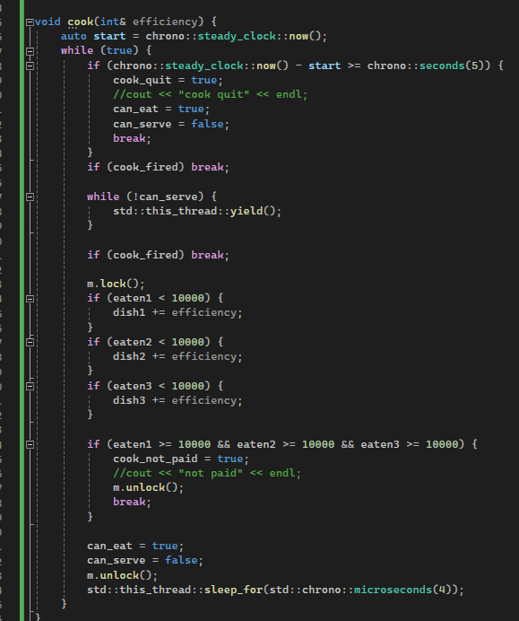
Код функции толстяков
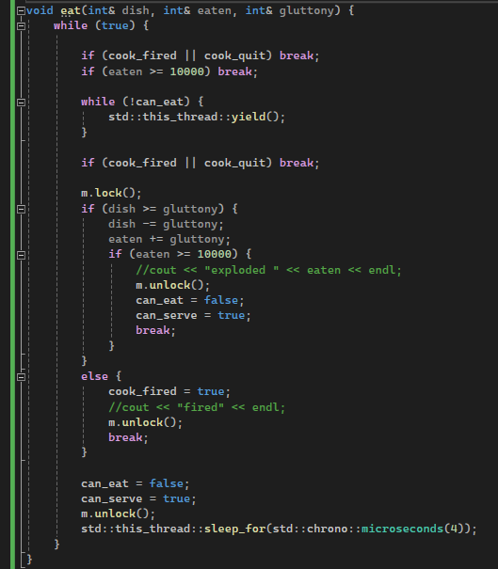
Код функции ситуации
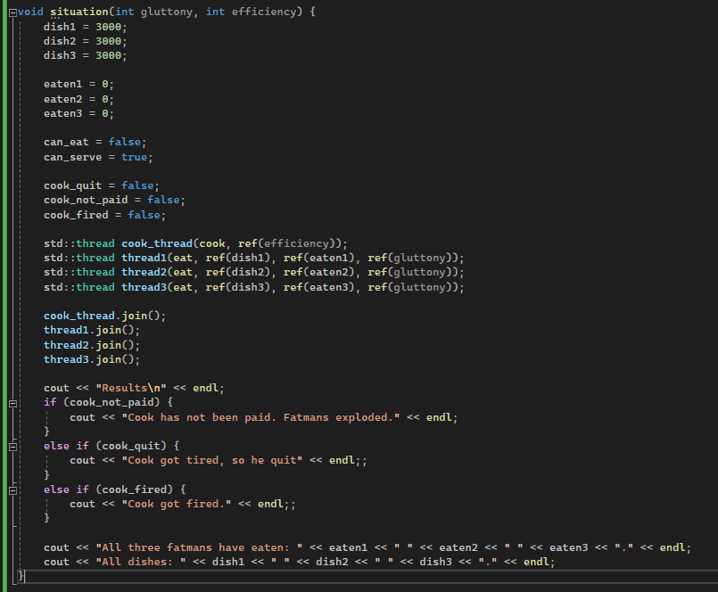
Код main с запусками трех ситуаций/результатов
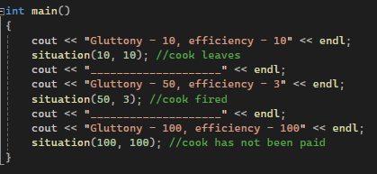
Результаты соответствующих запусков
